Муниципальное бюджетное дошкольное образовательное учреждение № 20 пос.Степной
муниципального образования
Кавказского района

Консультация для родителей на тему: «Как укрепить здоровье малыша в зимние месяцы»

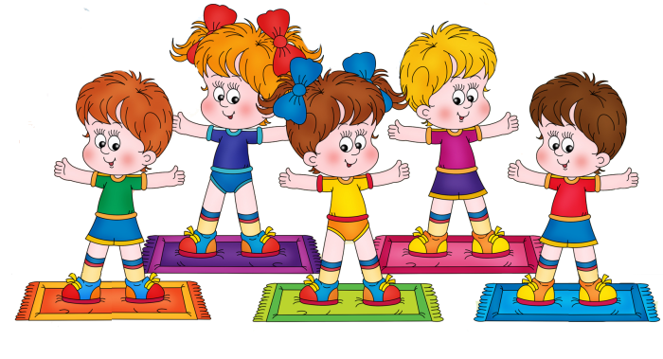
Самое дорогое, что есть у человека – это здоровье. «Здоровье – всему голова» - гласит народная мудрость. Вот почему у детей с ранних лет необходимо воспитывать сознательное отношение к своему здоровью. Главным принципом здоровья, хорошего настроения является строгое соблюдение установленного режима дня. Режим дня – это целесообразно организованный соответствующий возрасту распорядок суточной деятельности. Чтобы он способствовал сохранению и укреплению здоровья, он должен быть правильно составлен и соблюдаться изо дня в день. Не нарушать установленные гигиенические требования , а режим дня в домашних условиях способствует выработке полезных привычек . Задача родителей- как можно раньше выработать полезные и необходимые для ребенка привычки. Ребенок должен ежедневно гулять. Даже в ненастную погоду и зимой быть на воздухе не менее 3- 3.5 часов. Свежий воздух – замечательное средство закаливания детского организма. Прогулки должны сопровождаться двигательной активностью и определенным мышечным напряжением. Чем меньше ребенок, тем конкретнее должны быть задания, с учетом постепенного перехода от простого к сложному. Дети восприимчивы, подражают взрослым, и чтобы создать навык, необходимо систематическое повторение одних и тех же движений. После ежедневного трудового дня, детям должен быть хороший отдых и полноценный сон. Надо приучать ребенка ложится в одно и то же время. Перед сном нельзя обильно кормить. Ужин должен быть легким и не позднее чем за 2-3 часа до сна. Вечерний туалет совершать не спеша. Помыться, почистить зубы, причесаться и т.д. Дети должны спать в своей кроватке, не со взрослыми. Во- первых – отрицательно сказывается на качестве сна. Во – вторых – негигиенично, может способствовать заражению ребенка различными заболеваниями (кожными, венерическими, инфекционными). Дети до 6 лет нуждаются в 12 часовом ночном сне, и дневном отдыхе не менее 1-1.5 часа. Важно приучать ребенка не только ложится, но и вставать в одно и то же время лучше в 7 – 7.30 часов. Затем ребенок должен выполнять ряд гигиенических процедур, регулярность выполнения которых вырабатывает у детей полезные привычки. Большое значение для здоровья детей имеют закаливающие процедуры. Эти процедуры повышают устойчивость к неблагоприятным воздействиям внешней среды, особенно к холоду, а холод это наиболее частая причина простудных заболеваний. Закаливание надо проводить систематически, поскольку даже при небольших перерывах (8 – 10 дней) полностью исчезает достигнутый эффект. Надо добиваться положительного эмоционального отношения ребенка к закаливающим процедурам. У ребенка должно быть настроение – жизнерадостное, спокойное, нормально реагирует на окружающее. Самочувствие – бодрое, активно учувствует во всех играх и занятиях. Утомляемость – нормальная, к концу бодрствования наблюдается умеренная усталость. Аппетит – хороший, активно ест, во время еды не отвлекается. Сон – спокойный, глубокий, засыпает быстро . Ребенок не пробуждается от звуков, от света. Это главные показатели здорового ребенка. Надо помнить: ребенку предстоит новый период жизни – школьный , и к этому надо подготовиться заранее. Сегодня сохранение и укрепление здоровья детей – одна из главных стратегических задач развития страны.

Подготовила воспитатель Овсянникова К.В.

